الاختبار الأول لمادة التربية الإسلامية للصف الثاني الأساسي مع الإجابات
الاسم : ............................ التاريخ: / /

السؤال الأول:(أ)أكمل قول الله تعالى:(7 علامات)
(( وِزْرَك / الْعُسْرِ / فانْصَبْ / أَنْقَضَ / نَشْرَح ))
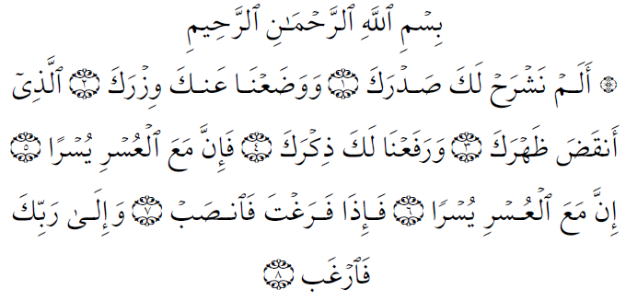

..............

.............

............

.................

..............

(ب)صل بين كل عبارة وما تتمها:
1. ألم نشرح لك صدرك - جعلنا مكانتك عالية بين الناس
- ورفعنا لك ذكرك - هديناك للإسلام

السؤال الثاني: ضع إشارة (✔) بجانب العبارة الصحيحة وإشارة (×) بجانب العبارة الخاطئة: (5علامات )
1. أركان الإيمان خمسة. ( )
2.أتلو القرآن في الصلاة فقط. ( )
3. الملائكة خلقها الله من نور . ( )
4.القرآن الكريم من الكتب الإلهية. ( )
5. تكرّرت كلمة (يسرا) في سورة الشرح مرتين. ( )

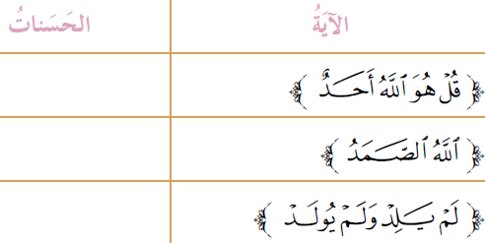
السؤال الثالث: أحسب عدد الحسنات التي أجمعها: (3علامات)

السؤال الرابع: (5علامات)
ألون البالون الذي يحمل إحدى أركان الإيمان باللون الأحمر والذي يحمل إحدى أركان الإسلام
باللون الأزرق:
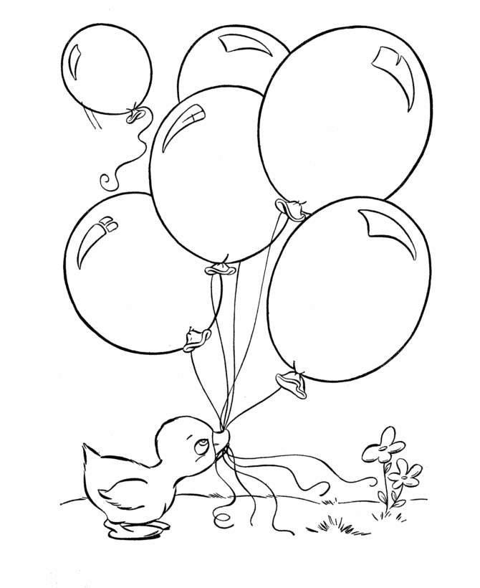
الإيمان
باليوم الآخر

الإيمان
بالرّسل
الإيمان
بالله تعالى

حجُّ البيت
لمن استطاع إليه
سبيلا
إقامةُ الصّلاة

📘 نموذج إجابة الاختبار الأول
مادة التربية الإسلامية – الصف الثاني الأساسي

أ) أكمل قول الله تعالى:
النص الصحيح:
أَلَمْ نَشْرَحْ لَكَ صَدْرَكَ
وَوَضَعْنَا عَنكَ وِزْرَكَ
الَّذِي أَنْقَضَ ظَهْرَكَ
وَرَفَعْنَا لَكَ ذِكْرَكَ
فَإِنَّ مَعَ الْعُسْرِ يُسْرًا
فَإِنَّ مَعَ الْعُسْرِ يُسْرًا
فَإِذَا فَرَغْتَ فَانْصَبْ

(ب) صل بين العبارة وما تتمها:
- ألم نشرح لك صدرك → هديناك للإسلام
- ورفعنا لك ذكرك → جعلنا مكانتك عالية بين الناس

✔️ السؤال الثاني: صح أو خطأ
- أركان الإيمان خمسة ❌
- أتلو القرآن في الصلاة فقط ❌
- الملائكة خلقها الله من نور✔️
- القرآن الكريم من الكتب الإلهية✔️
- تكررت كلمة (يسرا) في سورة الشرح مرتين✔️

➕ السؤال الثالث: عدد الحسنات
✳️ الجواب يعتمد على النشاط (غالباً):
- كل عمل صالح = 10 حسنات
📌 مثال نموذجي:
- قراءة القرآن = 10
- الصلاة = 10
- مساعدة الآخرين = 10
➡️ المجموع = 30 حسنة

🎨 السؤال الرابع

التصنيف:
🔴 أركان الإيمان (أحمر):
- الإيمان بالله تعالى
- الإيمان بالرسل
- الإيمان باليوم الآخر
🔵 أركان الإسلام (أزرق):
- إقامة الصلاة
- حج البيت لمن استطاع إليه سبيلاً

📌 ملاحظات مهمة للطالب:
- أركان الإسلام = 5
- أركان الإيمان = 6
- سورة الشرح من السور المهمة ويجب حفظها

امتحان الشهر الأول لمادة التربية الإسلامية الفصل الثاني الصف الثاني
الاسم : .................... المدرسة : ..............

السؤال الأول :أضع إشارة () إمام العبارة الصحيحة، وإشارة (×) أمام العبارة الخطأ في ما يلي : ( 5 علامات )
1- ( ) نزلت سورة النصر قبل فتح مكة .
2- ( ) عاد سيدنا محمد صلى الله عليه وسلم والمسلمين إلى مكة المكرمة منتصرين.
3- ( ) الصلاة هي الركن الثاني من أركان الإيمان.
4- ( ) السورة التي تحدثت عن نصر سيدنا محمد صلى الله عليه وسلم هي سورة الإخلاص.
5- ( ) سمع رامي اذان الفجر ولم يقم الى الصلاة . ***********************************************************
السؤال الثاني : إملأ الفراغ بما هو مناسب مستعينا بالصندوق : ( 5 علامات )
العصر ،سبحان الله ، الأرض ، الإسلام، المدينة المنورة
1- عندما أرى شيئاً يدل على قدرة الله تعالى أقول ......................
2- البحار من مظاهر قدرة الله تعالى في خلق ..............................
3- هاجر سيدنا محمد صلى الله عليه وسلم عندما اشتد أذى قريش إلى ...................
4- المقصود بدين الله هو .........................
5-يأتي ترتيب صلاة المغرب بعد صلاة .........................
**********************************************************
السؤال الثالث :أضع دائرة حول الإجابة الصحيحة :(علامتين ونصف )
1- الصلاة التي ترتيبها بعد صلاة العصر هي :(أ-الظهر ب- المغرب)
2- العبارة التي تدل على الاستغفارهي:(أ- الله أكبر ب- أستغفر الله)

- اسم من أسماء الله يعني أنه يفعل ما يريد ولا يصعب عليه شيء : 3
أ-القادر ب- الرحمن
- خلق الشمس والقمر يدل على قدرة الله على خلق :4
أ- السماء ب-الأرض
- صلاة يؤديها المسلم ليلاً هي :5
أ-العصر ب- المغرب
**********************************
السؤال الرابع : أكتب عدد ركعات كل صلاة : ( علامتين ونصف )
عدد الركعات | الصلاة
 | - الفجر1
 | - الظهر2
 | - العصر3
 | - المغرب4
 | - العشاء5

